Аналитическая справка о результатах деятельности муниципальной стажировочной площадки
«Реализация STEM-образования и робототехники в дошкольной образовательной организации на современном этапе»
за 2021-2022 учебный год

Учреждение: муниципальное дошкольное образовательное учреждение «Детский сад № 93» Руководитель проекта: Прокуророва Светлана Евгеньевна, заведующий МДОУ «Детский сад №93»

- Общая информация

  - Участники проекта (внутри учреждения)

№ п/п | ФИО участника | Должность,  квалификационная категория | Функции при реализации проекта
1 | 2 | 3 | 4
1. | Прокуророва Светлана Евгеньевна | заведующий, высшая | Обеспечивает и регулирует финансовую, правовую и управленческую деятельность, материально-техническое обеспечение проекта. Координирует деятельность участников проекта, осуществляет контрольную функцию в ходе реализации проекта, участвует в разработке проектов методических мероприятий для педагогических работников МСО, осуществляет аналитическую деятельность по мониторингу эффективности реализации инновационной деятельности
2. | Макшева Елена Викторовна | старший воспитатель, высшая | Осуществляет, в составе проектной группы, разработку проекта, открытых методических мероприятий по реализации проекта, проводит методические мероприятия, планирует и организует аналитическую деятельность. Осуществляет планирование мероприятий по реализации проекта, информационное и кадровое обеспечение проекта, контроль соблюдения временных рамок проекта, методическую поддержку, участвует в обсуждении вопросов по трансляции опыта и продвижению продукта проектной группы. Обеспечивает систематизацию методических материалов по итогам работы проектной группы, подготовку материалов к издательской деятельности, трансляцию опыта инновационной деятельности, инновационных продуктов на разных уровнях.
3. | Совина Любовь Алексеевна | старший воспитатель, высшая | Осуществляет, в составе проектной группы, разработку проекта, открытых методических мероприятий по реализации проекта, проводит методические мероприятия, планирует и организует аналитическую деятельность. Осуществляет планирование мероприятий по реализации проекта, информационное и кадровое обеспечение проекта, контроль соблюдения временных рамок проекта, методическую поддержку, участвует в обсуждении вопросов по трансляции опыта и продвижению продукта проектной группы. Обеспечивает систематизацию методических материалов по итогам работы проектной группы, подготовку материалов к издательской деятельности.
4. | Басиладзе Елена Викторовна | учитель-логопед, высшая | Обеспечивает информационное сопровождение проекта, участвует в обсуждении и разработке проектов открытых мероприятий на базе ДОУ
5. | Куликова Яна Юрьевна | воспитатель, высшая | Осуществляет, в составе проектной группы, разработку проекта, открытых методических мероприятий по реализации проекта, участвует в обсуждении и разработке проектов открытых мероприятий на базе ДОУ, проводит семинары, мастер-классы, консультирование
6. | Шиц Юлия Евгеньевна | воспитатель, высшая | Осуществляет, в составе проектной группы, разработку проекта, открытых методических мероприятий по реализации проекта, участвует в обсуждении и разработке проектов открытых мероприятий на базе ДОУ, проводит семинары, мастер-классы, консультирование
7. | Пташинская Мария Владимировна | воспитатель, высшая | Осуществляет, в составе проектной группы, разработку проекта, открытых методических мероприятий по реализации проекта, участвует в обсуждении и разработке проектов открытых мероприятий на базе ДОУ, проводит семинары, мастер-классы, консультирование
8. | Ефимова Екатерина Александровна | воспитатель, высшая | Осуществляет, в составе проектной группы, разработку проекта, открытых методических мероприятий по реализации проекта, участвует в обсуждении и разработке проектов открытых мероприятий на базе ДОУ, проводит семинары, мастер-классы, консультирование
9. | Садилова Татьяна Валентиновна | воспитатель, первая | Осуществляет, в составе проектной группы, разработку проекта, открытых методических мероприятий по реализации проекта, участвует в обсуждении и разработке проектов открытых мероприятий на базе ДОУ, проводит семинары, мастер-классы, консультирование

Участники проекта (сетевое взаимодействие, при наличии): Захарова Татьяна Николаевна, кандидат педагогических наук, заведующий кафедрой дошкольного образования КДО ГАУ ДПО ЯО ИРО, Галанов Александр Сергеевич – консультант проекта, автор дошкольного образовательного проекта, развивающей программы «Дошколка ру», игротехник, Суркова Светлана Борисовна, генеральный директор ООО «Школьный проект», консультант проекта, Платонов Николай, директор по развитию сети ООО «Научные развлечения», город Москва, консультант проекта, старшие воспитатели, воспитатели (слушатели курсов) МДОУ №№ 144, 69, 135, 185, 15, 91, 2, 94, 97, 133, 204, 182, 61, 7, 237, 120, 75, 68, 130, 158, 20, 175, 140, 88.

- Описание этапа инновационной деятельности (2021-2022 учебный год)

2.1. Цели/задачи/достижения

№ п/п | Цели и задачи этапа деятельности | Основное содержание деятельности (проведенные мероприятия) | Планируемые  результаты | Достигнутые результаты/Достижения
Первый модуль ДПП. Установочный.
Общие вопросы «Реализация STEM-образования и робототехники в ДОУ в современных условиях»
1. | Нормативно-правовое обеспечение КПК, заполнение локальных нормативных актов,  Программно-методическое обеспечение стажировочной площадки (учебно-методический комплекс  Определение актуальности и перспективности новых форматов образовательной деятельности в аспекте STEM-образования | Формирование кейса локальных нормативных актов, УМК, программно-методического обеспечения STEM-технологий и робототехники | Обозначены основные стратегические направления государственной политики в части stem-образования, робототехники на современном этапе: актуальность вопроса, проблематика, структура.  Представлена классификация современных педагогических технологий, понятие. | Представлена дополнительная программа профессиональной подготовки (предпосылки создания, учебный план, итоги реализации).
2. | Представить слушателям дополнительную программу профессиональной подготовки.  Обозначить основные стратегические направления государственной политики в части stem-образования, робототехники на современном этапе: актуальность вопроса, проблематика.  Актуализировать компетенции слушателей в вопросах реализации современных технологий и методик в практической деятельности ДОУ (понятие «технология», «педагогическая технология», классификация технологий).  Познакомить слушать с понятием «stem»: история возникновения, основные принципы, концепция, форматы, педагогические эффекты.  Представить некоторые форматы реализации stem-образования в практической деятельности ДОУ. | Интерактивная лекция:  «Современные образовательные развивающие технологии нового поколения - stem, робототехника: актуальность, форматы реализации, педагогический потенциал»  (Введение в курс)  14.10.2021г. | Представлены основные принципы и подходы stem-образования, педагогическая целесообразность реализации, концепция.  Представлены форматы (модели) реализации stem-образования в практической деятельности ДОУ. | Представлены методические кейсы по теме лекции
3. | Совершенствовать профессиональную компетентность слушателей по вопросам создания современной развивающей предметно-пространственной среды ДОУ: понятие, модели среды, паспорт среды.  Обозначить основные направления конструирования РППС в контексте stem-образования.  Представить форматы моделей среды, новинки stem-оборудования.  Показать опыт работы ДОУ в создании современной РППС для развития актуальных базовых компетенций детей дошкольного возраста. | Разработка модели реализации STEM-образования в группе ДОУ, в ДОУ, на территории ДОУ (по выбору участника стажировочной площадки). Разработка технологической карты образовательной деятельности, игры и т.д. (по выбору участника стажировочной площадки) с моделью любого конструктора.  Разработка модели (макета), паспорта центров детских активностей группы, обеспечивающих реализацию STEM-образования воспитанников (например, тематический модуль «лаборатория науки и техники», «юный техник»….). Составление перечня STEM-оборудования, имеющегося в группе, в ДОУ.  Семинар-практикум  «Современная развивающая предметно-пространственная среда ДОУ: территория для развития инженерного, креативного, технического мышления, навыков конструирования, моделирования программирования и других компетенций детей поколения Z. Проектирование РППС, форматы моделей среды»  16.11.2021г. | Представлены основные подходы к конструированию современной РППС ДОУ (понятие, модели, паспорт).  Обозначены основные направления конструирования РППС в контексте stem-образования.  Представлены форматы моделей среды в аспекте stem подхода.  Представлены опыт работы ДОУ в создании современной РППС для развития актуальных базовых компетенций детей дошкольного возраста. | Создание модели РППС.  Моделирование и проектирование новых технических модулей («интеллектуальная научная лаборатория и др.) в групповом помещении, на территории ДОУ  Презентация опыта работы ДОУ, составлен перечень современного развивающего интерактивного stem-оборудования ДОУ – участников МСП
4. | Показать актуальность вопроса, обоснование, проблематику внедрения STEM-образования в практическую деятельность ДОО.  Представить общую концепцию STEM-образования: понятие, структура, историческая справка  Показать педагогические эффекты (потенциал) STEM-образования:  Представить опыт работы ДОУ по внедрению современных УМК в практическую деятельность для реализации STEM-образования | Совещание заведующих МДОУ: «Современные развивающие учебно-методические комплексы в практике работы ДОУ: образовательная робототехника и STEM- технологии»  18.11.2021 | Представлена структура, концепция, педагогический потенциал STEM-образования.  Обозначены основные стратегические направления в контексте реализации национального проекта «Образование» (проекты: «Успех каждого ребенка» «Цифровая образовательная среда». | Представлен опыт работы ДОУ в аспекте создания условия для внедрения и реализации STEM-подхода в педагогическую деятельность.  Проведены мастер-классы педагогов ДОУ  Мастер-класс: «Создание мини-кванториума в ДОУ как средства реализации stem-образования детей дошкольного возраста», воспитатель Солнышкова Е.А.  Мастер-класс: «Интерактивный дисплей Teach Touch как современный УМК для реализации stem-образования в ДОУ, воспитатель Куликова Я.Ю.
5. | Представить теоретические и организационно-методические аспекты реализации конструктивно-модельной деятельности в ДОУ в формате внедрения STEM-подхода  Показать структуру конструктивно-модельной деятельности в ДОУ, обзор современных конструкторов, педагогические эффекты, форматы реализации.  Показать возможности проектирования технологических карт образовательных ситуаций с использованием различных конструкторов.  Представить новинки современных конструкторов | Проектирование программы (проект программы) конструктивно-модельной деятельности  Составление картотек дидактических игр, технологических карт различных педагогических ситуаций по КМД.  Семинар-практикум для старших воспитателей МДОУ  «Современные подходы к конструктивно-модельной деятельности в ДОУ: актуальность, проблемы, перспективы».  25.11.2021 | Представлена структура, концепция программы по КМД  Перечень современных УМК  Форматы реализации КМД | Представлен опыт работы ДОУ в данном направлении  Презентация УМК, оборудования, конструкторов ООО «Школьный проект»
6. | Совершенствовать профессиональную компетентность слушателей по вопросам изучения психического, интеллектуального, физиологического развития современных детей, приоритетов образовательной и воспитательной политики ДОУ в аспекте stem образования  Обозначить основные направления stem-подхода в образовательной деятельности.  Представить форматы организации образовательной деятельности, новинки stem-оборудования.  Показать опыт работы ДОУ в создании современной РППС для развития актуальных базовых компетенций детей дошкольного возраста. | Проектирование портрета современного ребенка дошкольного возраста  (портфолио компетенций). Разработка форматов реализации STEM-подхода в практическую деятельность ДОУ(форматы календарно-тематического планирования проектной деятельности и т. д.)  Семинар-практикум: «Поколение Z,А: актуальные базовые компетенции детей XXI». «Реализация STEM-технологий и робототехники в дошкольном образовании – новые приоритеты и возможности в образовательной деятельности с воспитанниками»  08.12.2021 | Представлен портрет современного ребенка, актуальные базовые компетенции.  2. Модель образовательной деятельности (проект «Новый год)  3.Обозначены основные направления stem-подхода в образовательной деятельности.  Представлены современные конструкторы, игровое оборудование компании «STEM», «Школьный проект» г. Ярославль
 | Систематизировать материалы по теме проекта (портфолио педагогического опыта) «Развитие конструктивно-модельных способностей детей дошкольного возраста с использованием STEM оборудования»  для участия воспитателя Солнышковой Е.А. в муниципальном  этапе Всероссийского профессионального конкурса «Воспитатель года России-2022» («Золотой фонд») | Разработка проекта мастер-класса, образовательной деятельности с воспитанниками, структурирование материалов педагога на сайте ДОУ  сентябрь-декабрь, 2021  Мастер-класс:  «Развитие у детей дошкольного возраста навыков программирования посредством игрового набора «Робомышь»  09.12.2021  Конкурсное занятие с воспитанниками:  «Новогодний подарок робота Васи…» (реализация STEM- проекта с детьми 3-4 лет)  15.12.2021
 | Систематизировать материалы по теме проекта для участия в городской презентационной площадке «Инновационное образовательное пространство  муниципальной системы образования города Ярославля | Участие в работе городской презентационной площадке  17-19.12.2021 | Представлен опыт работы ДОУ | Сертификаты участников городской презентационной площадке
 | Формирование профессиональной компетенции слушателей по вопросам реализации образовательной платформы/тематического модуля Strem/Robotick (робототехника) в педагогической деятельности ДОУ посредством робототехнического конструктора ТЕХНОЛАБ (первый и второй уровни).  Представить основные концептуальные подходы (актуальность, приоритеты образовательной политики в аспекте реализации робототехники в образовательных организациях, модель внедрения данного модуля в практическую деятельность ДОУ).  Представить робототехнический конструктор ТЕХНОЛАБ.  Представить форматы организации образовательной деятельности с использованием данного конструктора.  Показать опыт работы ДОУ в реализации робототехники (УМК: дополнительные образовательные программы, технологические карты образовательной деятельности, форматы РППС). | Представлены основные концептуальные подходы к реализации образовательной платформы/тематического модуля Strem/Robotick (робототехника) в педагогической деятельности ДОУ  Обозначены форматы (модели) реализации педагогической деятельности (Strem/Robotick (робототехника) с воспитанниками ДОУ с использованием роботехнического модуля ТЕХНОЛАБ (1, 2 уровни)  Семинар-практикум; «Внедрение и реализация робототехники в ДОО: модели, программно-методическое обеспечение,  педагогический мониторинг»  16.02.22 | Представлены основные концептуальные подходы (актуальность, приоритеты образовательной политики в аспекте реализации робототехники в образовательных организациях, модель внедрения данного модуля в практическую деятельность ДОУ).  Представлен робототехнический конструктор ТЕХНОЛАБ. | Обозначены и представлены форматы организации образовательной деятельности с использованием данного конструктора (интеграция деятельности). Представлен опыт работы ДОУ в реализации робототехники (УМК: дополнительные образовательные программы, технологические карты образовательной деятельности, форматы РППС), мониторинг.
 | Трансформация РППС современным (в том числе цифровым) оборудованием, и способы его применения в ДОО для развития технического творчества детей дошкольного возраста. В выступлении представлена система работы по включению робототехнического направления в деятельность ДОО, в том числе через наполнение пространства и предметного окружения в ДОО современным оборудованием для конструирования, моделирования, инженерного творчества, робототехники. Участниками вебинара были заданы вопросы о доступности оборудования детям в свободной деятельности, а также о способах поддержки детской инициативы в организованной и свободной деятельности детей с использованием представленного оборудования. | Межмуниципальный семинар (вебинар)  с межрегиональным участием «Эффективные практики реализации ФГОС ДО» по теме «Средовые решения для поддержки детской активности, самостоятельности, инициативности: опыт работы МДОУ детский сад №№ 30, 93 г. Ярославль, МДОУ детский сад №21 «Мозаика» г. Углич»  17.02.2022. | Представлена система работы по включению робототехнического направления в деятельность ДОО, в том числе через наполнение пространства и предметного окружения в ДОО современным оборудованием для конструирования, моделирования, инженерного творчества, робототехники. | Представлена модель современной цифровой развивающей предметно-пространственной среды ДОУ
 | Формирование профессиональной компетенции слушателей по вопросам реализации образовательной платформы/тематического модуля Strem/Robotick (робототехника) в педагогической деятельности ДОУ посредством робототехнических конструкторов Bee-Bot «Умная пчела», Робомышь, программируемый робот Ботли,  - формирование профессиональной компетенции слушателей по вопросам реализации образовательной деятельности с воспитанниками в аспекте stem- подхода, реализации творческих проектов с детьми (инженерные книги), создания условий в группе для stem- проектов (лаборатории, кванториумы).  Представить конструкторы Bee-Bot «Умная пчела», Робомышь, программируемый робот Ботли, форматы организации образовательной деятельности, режимных моментов, модель внедрения в практическую деятельность с детьми.  Представить структуру инженерной книги в аспекте реализации творческих проектов с детьми инженерно-технической направленности, опыт работы ДОУ по данному направлению.  Показать опыт работы педагогов ДОУ в реализации stem-образования (УМК: дополнительные образовательные программы, технологические карты образовательной деятельности, картотеки, форматы РППС). | Представлены конструкторы Bee-Bot «Умная пчела», Робомышь, программируемый робот Ботли, форматы организации образовательной деятельности, режимных моментов, модель внедрения в практическую деятельность с детьми.  Инженерная книга.  Семинар-практикум  «Внедрение и реализация робототехники в ДОО: модели, программно-методическое обеспечение,  педагогический мониторинг».  Часть 2.  24.03.2022, | Представлен опыт работы педагогов ДОУ в реализации stem-образования (УМК: дополнительные образовательные программы, технологические карты образовательной деятельности, картотеки, форматы РППС). | Модель внедрения образовательной платформы/тематического модуля Stem в педагогической деятельности ДОУ, этапы, основные аспекты.  творческих проектов с воспитанниками ДОУ инженерно-технической направленности. Инженерная книга. Паспорт научно-технической лаборатории.
 | формирование профессиональной компетенции слушателей по вопросам внедрения в образовательную деятельность ДОУ цифровой образовательной среды посредством УМК дополнительной парциальной программы «Наустим».  Представить компанию «Научные развлечения», г. Москва, основные линии сотрудничества, продукты.  Показать структуру, концепцию, содержательные модули программы.  Представить содержание, цели, задачи, структуру некоторых образовательных решений и тематических модулей Программы.  Показать оборудование, форматы использования в практической деятельности с воспитанниками, УМК. | Показаны продукты компании «Научные развлечения».  Представлена программа «Наустим»: структура, концепция, содержательные модули программы.  Представлены содержание, цели, задачи, структура некоторых образовательных решений и тематических модулей Программы.  Представлено оборудование, форматы использования в практической деятельности с воспитанниками, УМК.  Семинар-практикум:  «Внедрение и реализация stem- образования в ДОО: модели, программно-методическое обеспечение,  педагогический мониторинг:  цифровая образовательная среда, образовательные решения Наустим»  14.04.2022 | видеообращение Н. Платонова, директора по развитию регионов, компания «Научные развлечения», г. Москва.  Парциальная образовательная программа дошкольного образования «НАУСТИМ»: концепция, структура, содержательные и организационно-методические аспекты, | Образовательное решение: Академия Наураши. «Цифровая STEAM- лаборатория: Курс логики базовый (30 элементов), 0 «Мультимедийная лаборатория», выставка оборудования. Азбука робототехники. Образовательное решение «Проектная деятельность дошкольников и младших школьников», «Мультипликационная лаборатория», 3Д –принтер.
 | Подведение итогов работы МСП за 2021-2022 учебный год, формирование итогов продуктов, систематизация методических материалов.  Формирование документов МСП для курсовой подготовки в 2022-2023 учебном году | Проектная, аналитическая деятельность, оформление отчетной документации о работе МСП.  Семинар-практикум (защита проектов слушателей курсов): «Реализация stem-подхода в практической деятельности ДОУ»  26.04.2022  15.05 -30.05.2022 | Подведены итоги работы МСП  Представлены проекты ДОУ – участников МСП | Итоговый отчет о деятельности МСП за 2021-2022 учебный год.  Сформированы кейсы методических материалов для слушателей, инновационные продукты.  Представлена заявка и краткое описание проекта, программа курсовой подготовки на 2022-2023 учебный год.

Если в проект вносились изменения, необходимо указать какие и причину внесения коррективов?

Существенных изменений в проект не вносилось. Были некоторые корректировки даты мероприятий (семинаров, лекций) ввиду согласования участия партнеров проекта на семинарах, некоторых ограничительных мероприятий в связи с эпидемиологической ситуации (перенос даты в связи с необходимостью офлайн-формата семинара – презентация оборудования).

2.2. Условия, созданные для достижения результатов инновационного проекта/этапа инновационной деятельности

Для достижения результатов инновационного проекта в дошкольном образовательном учреждении созданы все необходимые условия (кадровые, материально-технические, информационные):
В едином образовательном пространстве детского сада (два корпуса – 20 групп) - достаточное количество аудиторных площадей (от 10 до 80 человек) для организации лекций, семинаров-практикумов и других учебно-методических мероприятий: музыкальный и спортивный залы, кабинеты для подгрупповой работы: методические кабинеты, кабинеты педагогов-психологов, учителей-логопедов. Также, в детском саду, имеется оборудование, необходимое для организации различных форм работы (индивидуальных, подгрупповых) в рамках инновационной площадки.
Групповые помещения оборудованы мультимедийными комплексами, компьютерами, ноутбуками, микрофоном, камерой и другими ИКТ и ТСО: цифровой фотоаппарат – 1шт., цифровая видеокамера -1, документ-камера – 1, брошюратор – 1 шт, интерактивная панель – 1 шт., ламинатор – 1шт. Все цифровое оборудование доступно для использования в различных видах совместной деятельности слушателей, имеется доступ к сети ИНТЕРНЕТ.
Информационные ресурсы
Все необходимые материалы (инструктивно-методические, методические рекомендации, практические материалы, кейсы, презентации, буклеты, технологические карты, программы и др.) информационные материалы по данному направлению представлены для участников МСП, на сайте ДОО.

2.3. Опишите трудности и проблемы, с которыми столкнулись при реализации инновационного проекта

В целом, реализация проекта завершилась успешно, об этом свидетельствуют результаты анкетирования слушателей по итогам работы, ограничительные мероприятия.

- Описание результатов инновационной деятельности

3.1. Укажите достигнутые результаты и эффекты инновационного проекта:

В результате работы в площадки участники узнали:
- основы управленческого, организационно-методического, нормативно-правового обеспечения проектирования и моделирования современной предметно-пространственной цифровой образовательной среды ДОО,
- структуру, концепцию, цель, задачи, содержание современной предметно-пространственной цифровой образовательной среды,
- современные учебно-методические комплексы, развивающее цифровое оборудование, методические аспекты реализации STEM-образования в ДОО.
научились:
- проектировать и моделировать развивающую предметно-пространственную среду с использованием развивающего оборудования,
- разрабатывать технологические карты педагогической деятельности, образовательных ситуаций, проекты дополнительных общеразвивающих образовательных программ с использованием развивающего оборудования,
- осуществлять педагогический мониторинг (анализ, оценка, контроль, прогноз) совершенствования и развития среды, реализации STEM-образования и робототехники в ДОО.
- Итоговый сетевой продукт – сборник проектов ДОУ –участников стажировочной площадки по реализации STEM-образования и робототехники в практической деятельности ДОУ (модели лаборатории науки и техники, мини-кванториума, проекты дополнительных общеразвивающих программ и др.).

3.2. Обоснование востребованности результатов инновационной деятельности для МСО г. Ярославля

Проект способствует:
- Разработке механизмов трансляции успешных практик внедрения робототехники и STEM-технологий,обеспечивающих доступность инноваций потенциальным пользователям;
- Увеличению числа педагогов, готовых к внедрению современных развивающих интерактивных образовательных технологий в педагогическую деятельность;
- Расширению сети ДОУ, реализующих программы образовательной робототехники и других современных развивающих УМК;
- Интеграции дошкольного, общего и дополнительного образования в условиях реализации ФГОС нового поколения;
- Формированию банка моделей включения робототехники в образовательное пространство ДОУ;
- Формированию банка образовательных программ и учебных пособий по робототехнике и STEM-образованию;
- Росту активности и результативности участия воспитанников и педагогических работников в робототехнических соревнованиях различного уровня;
- Росту числа вовлеченных сторон (социальные партнеры) в инновационную деятельность ДОУ по данному направлению.

МСО получает муниципальную стажировочную площадку способную:

- к работе с командами муниципальных дошкольных образовательных учреждений по вопросам внедрения и апробации в практическую деятельность ДОУ современных развивающих образовательных технологий;
- к сетевому взаимодействию по обмену продуктами инновационной деятельности;
- к издательской деятельности с целью трансляции опыта на разных уровнях.

3.3. Влияние инновационных процессов на эффективность деятельности образовательной организации:

- Вовлечение педагогических работников в инновационную деятельность педагогического коллектива,
- Трансляция опыта работы на разных уровнях,
- Участие в конкурсе профессионального мастерства педагогических работников по теме проекта,
- Участие воспитанников в конкурсах, акциях по теме проекта,
- Социальное партнерство ДОУ (расширение спектра организаций-партнеров проекта),
- Развитие дополнительного образования (расширения дополнительных образовательных услуг как на платной, так и бесплатной основе)
- Повышение рейтинга учреждения, формирование положительного имиджа.

3.4. Материалы, подтверждающие положительный эффект инновационного проекта (результаты аналитической деятельности, опросов, статистических данных, подтверждающих результативность деятельности)

Информационно-аналитическая информация
Занятие № 1
(Введение в курс)
14.10.2021, МДОУ «Детский сад № 93»
В рамках работы муниципальной стажировочной площадки дошкольного образовательного учреждения «Реализация STEM-образования и робототехники в дошкольной образовательной организации на современном этапе», в детском саду состоялась интерактивная лекция для педагогических работников МДОУ: «Современные образовательные развивающие технологии нового поколения - stem, робототехника: актуальность, форматы реализации, педагогический потенциал»
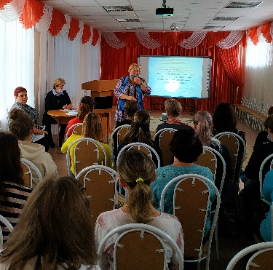
Основная цель - повышение профессиональной компетентности слушателей по вопросам stem-образования в современных условиях, приоритетах образовательной политики в данном контексте
На лекции обсуждались следующие вопросы:
- Организация курсовой подготовки ГЦРО: документы, режим работы.
- Основные направления в работе стажировочной площадки. Презентация проекта, программы курсовой подготовки.
- Современные педагогические технологии: понятия, классификация, образовательные стратегии.
- Реализация stem-образования на современном этапе: актуальность, образовательная политика, концепция.
- Педагогический потенциал stem-образования, форматы реализации.
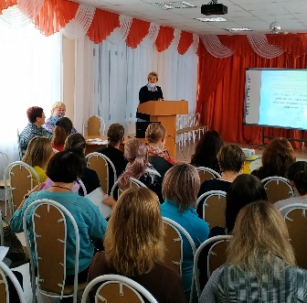
В ходе лекции участникам были представлены:
- дополнительная программа профессиональной подготовки (предпосылки создания, учебный план, итоги реализации),
- основные стратегические направления государственной политики в части stem-образования, робототехники на современном этапе: актуальность вопроса, проблематика, структура, перечень нормативно-правовых документов,
- классификация современных педагогических технологий, основные понятия, классификация, образовательные стратегии,
- основные принципы и подходы к stem-образованию, педагогическая целесообразность реализации, концепция,
- форматы (модели) реализации stem-образования в практической деятельности ДОУ.

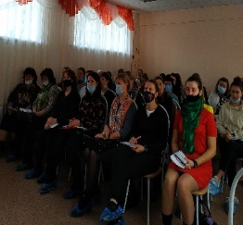
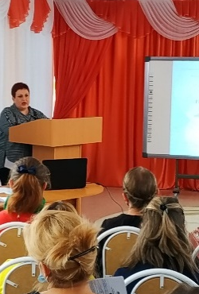
В ходе дискуссии педагоги обсуждали актуальные вопросы современной образовательной политики в части stem-подхода, обозначали проблемы, перспективы работы ДОУ в данном направлении. На занятии присутствовало 45 человек, было сформировано две группы курсовой подготовки по 22 человека. В конце мероприятия была проведена рефлексия. Анкетирование педагогов по организации и содержанию лекции показало, что для 85% слушателей тема курсовой подготовки актуальна, 76% - получили новую информацию, 26% уже могут применять полученные знания на практике, 74% педагогов отметили четкую структуру и содержание представляемого материала, 79% удовлетворены организацией занятия. Все участники МСП получили информационно-методические кейсы по теме первого занятия.

Результаты анкетирования МДОУ «Детский сад № 93»
(всего присутствовало - 45 чел., в анкетировании участвовало – 42 чел.)

Вопрос 1: Насколько актуальной для Вас была тема мастер-классов?
* Актуальна – 36чел. -85%
* Трудно сказать – 9 чел - 15%
* Не актуальна – 0%

Вопрос 2 : Узнали ли Вы что-то новое для себя?
* Да – 32 чел. - 76 %
* Частично – 10 чел. –24%
* Нет – 0 %

Вопрос 3: Сможете ли Вы применить полученные знания на практике?
* Да – 11 чел – 26 %
* По возможности – 34чел - 74%
* Нет – 0%

Вопрос 4: Насколько последовательно и логично

был изложен материал? (от 1 до 10 баллов)
* 10 баллов – 31 чел - 74%

* 9 баллов – 3 чел. – 7%
6 %
6 %
* 8 баллов – 7 чел - 17%
* 4 балла – 1 чел -2 %

Вопрос 5: Насколько вы удовлетворены организацией мастер-класса?
(от 1 до 10 баллов)
* 10 баллов – 33 чел - 79%

2 %

* 9 баллов – 2чел – 4 %
* 8 баллов – 7 чел – 17%

Информационно-аналитическая информация
Занятие № 2
муниципальной стажировочной плащадки
Семинар-практикум
«Современная развивающая предметно-пространственная среда ДОУ: территория для развития инженерного, креативного, технического мышления, навыков конструирования, моделирования программирования и других компетенций детей поколения Z. Проектирование РППС, форматы моделей среды»
16.11.2021, МДОУ «Детский сад № 93»
Основная цель - повышение профессиональной компетентности слушателей по вопросам конструирования, современной развивающей предметно-пространственной среды ДОУ в аспекте stem-подхода к педагогической деятельности.
Семинар-практикум был организован совместно с ООО «Школьный проект» города Ярославля, а также А.С.Галановым – ведущим специалистом Центра инновационных технологий г. Москвы.
На семинаре обсуждались следующие вопросы:
- Современная развивающая предметно-пространственная среда ДОУ: территория для развития инженерного, креативного, технического мышления, навыков конструирования, моделирования программирования и других компетенций детей поколения Z»,
- Конструирование современной развивающей предметно-пространственной среды ДОУ: понятие, модели среды, паспорт среды. Реализация stem-подхода в трансформации РППС.
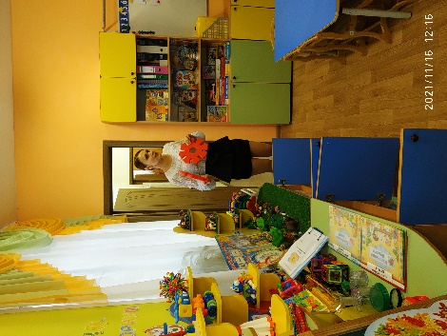
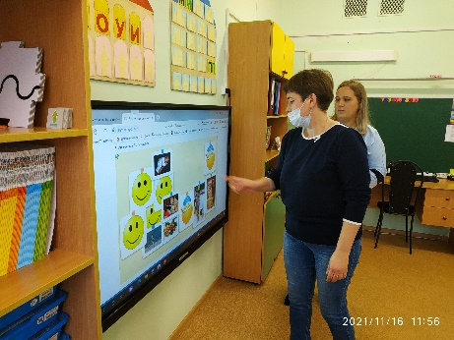
Также участиники семинара познакомись с опытом работы педагогов детского сада № 93 по вопросам трансформации развивающей предметно-протсранственной среды для внедрения stem-образования в практическую деятельность с детьми. Воспитатель Солнышкова Е.А. представила мастер-класс: «Создание мини-кванториума в ДОУ как средства реализации stem-образования детей дошкольного возраста», показала структуру, назначение мини-кванториума, педагогические эффекты, форматы организации образовательной деятельности, воспитатель Куликова Я.Ю. представила мастер-класс: «Интерактивный дисплей Teach Touch как современный УМК для реализации stem-образования в ДОУ». Яна Юрьевна рассказала о возможностях использования интерактивного дисплея в работе с детьми, показала форматы игр, игровых упражнений, также представила слушателям мини-лабораторию своей группы. В ходе мастер-классов участники активно рассуждали и на практике знакомились с форматами проектирования современной креативной развивающей предметно-пространственной среды в ДОУ в аспекте stem-образования. В рамках семинара участникам были представлены различные аспекты моделирования современной среды ДОУ.
Компанией «Школьный проект» были представлены разнообразные методические материалы, дидиактические пособия, которые можно было приобрести, а также выставка современного stem-оборудования, робототехнических модулей.

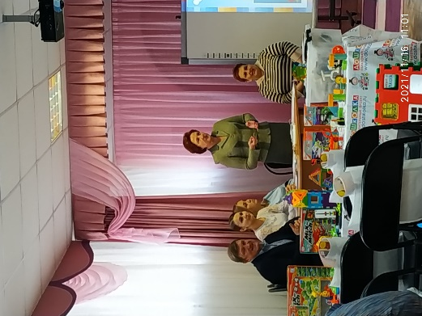
Для участников семинара сформированы и представлены методические кейсы:
- основные подходы к конструированию современной РППС ДОУ (понятие, модели, паспорт),
- стратегические направления конструирования РППС в контексте stem-образования,
- форматы моделей среды в аспекте stem подхода,
- опыт работы ДОУ в создании современной РППС для развития актуальных базовых компетенций детей дошкольного возраста.
На семинаре присутствовало 35 человек, в анкетрировании приняли участие 30 человек. В конце мероприятия была проведена рефлексия. Анкетирование педагогов по организации и содержанию семинара показало, что для 100% слушателей тема актуальна, 84% - получили новую информацию, 30% уже могут применять полученные знания на практике, 89% педагогов отметили четкую структуру и содержание представляемого материала, 98% удовлетворены организацией семинара. Все участники получили информационно-методические кейсы по теме семинара.

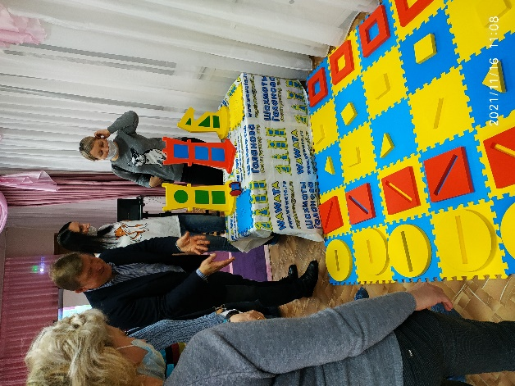
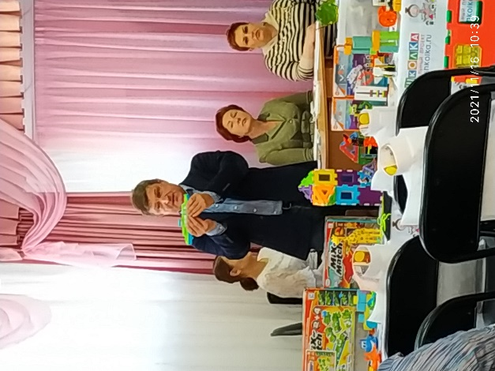

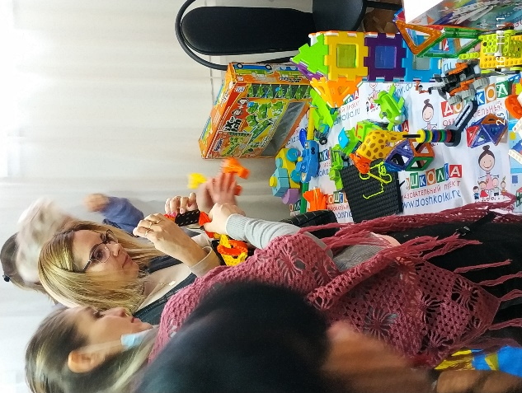
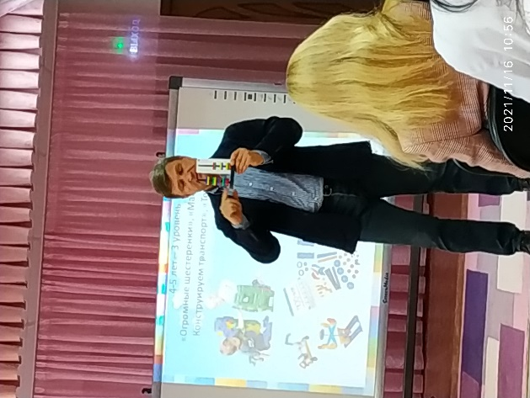

Результаты анкетирования МДОУ «Детский сад № 93»
(всего присутствовало - 35 чел., в анкетировании участвовало – 30 чел.)
1.Насколько актуальна для Вас была тема?
-актуальна 30чел – 100%
- трудно сказать – 1
- не актуальна -

2.Узнали ли Вы что – нибудь новое для себя
- Да – 26чел
- Частично – 3чел
- Нет - 1чел
3. Сможете ли Вы применить полученные знания на практике.
- Да – 14 чел
- По возможности - 16чел
- Нет -

4. Насколько последовательно и логично был изложен материал
10 баллов – 28 чел
9 баллов – 1 чел
7 баллов – 1 чел

5. Насколько Вы удовлетворены организацией мероприятия
10 баллов – 28чел
8 баллов – 2 чел

6. Какие темы, вопросы в рамках МСП будут актуальны для Вас | Создание в группе моделей по робототехнике и конструированию.  Знакомство с различными видами пособий. Современная РППС , её организация. Составление программы по робототехнике.

Информационно-аналитическая информация
Занятие № 3
муниципальной стажировочной плащадки
Семинар-практикум
«Поколение Z,А: актуальные базовые компетенции детей XXI». «Реализация STEM-технологий и робототехники в дошкольном образовании – новые приоритеты и возможности в образовательной деятельности с воспитанниками»
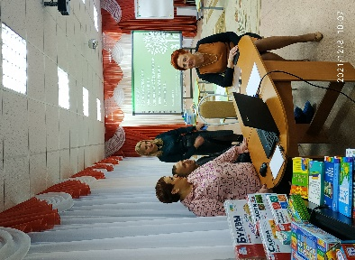
08.12.2021, 10.00, МДОУ № 93
Основная цель - формирование профессиональной компетенции слушателей по вопросам изучения психического, интеллектуального, физиологического развития современных детей, приоритетов образовательной и воспитательной политики ДОУ в аспекте stem-образования.
Надежина М.А., кпн, доцент кафедры дошкольного образования ГАУ ДПО ЯО ИРО представила актуальные базовые компетенции детей XXI. На семинаре были обозначены и показаны:
- основные направления stem-подхода в образовательной деятельности,
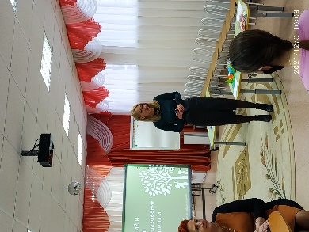
- форматы организации образовательной деятельности, новинки stem-оборудования.
- опыт работы ДОУ в создании современной РППС для развития актуальных базовых компетенций детей дошкольного возраста,
- портрет современного ребенка, актуальные базовые компетенции,
- модель образовательной деятельности (проект «Новый год)
- современные конструкторы, игровое оборудование компании «STEM», «Школьный проект» г. Ярославль
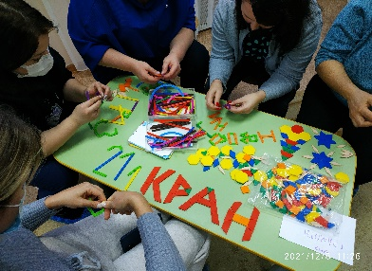
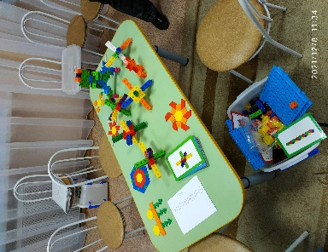
В ходе совместного проектирования участники активно рассуждали и на практике знакомились с форматами организации образовательной деятельности с воспитанниками в аспекте stem-образования. представлены различные аспекты моделирования современной среды ДОУ. Компанией «Школьный проект», «STEM», были представлены разнообразные методические материалы, дидиактические пособия, которые можно было приобрести, а также выставка современного stem-оборудования, робототехнических модулей.

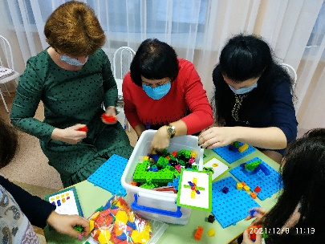
На семинаре присутствовало 25 человек, в анкетрировании приняли участие 25 человек. В конце мероприятия была проведена рефлексия. Слушатели активно участвовали в совместном проектировании, обсуждении, делись положительными впечатлениями, выразили желание продолжения дальнейших встреч в данном формате, заинтересованность в изменении подходом к организации образователной деятельности с детьми, 100% участников отметили новизну и практическую значимость представленного материала.

Результаты анкетирования МДОУ «Детский сад № 93»
(всего присутствовало 25 чел., в анкетировании участвовало – 25 чел.)

1.Насколько актуальна для Вас была тема?
-актуальна 25чел – 100%

2.Узнали ли Вы что- нибудь новое для себя  - Да – 25чел – 100% | 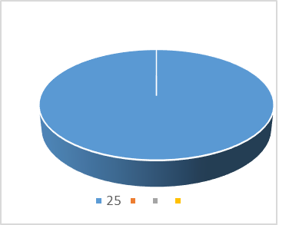
3. Сможете ли Вы применить полученные знания на практике.
- Да – 18 чел
- По возможности - 7чел
4. Насколько последовательно и логично был изложен материал  10 баллов – 25чел | 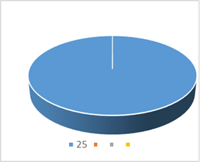
5. Насколько Вы удовлетворены организацией мероприятия
10 баллов – 25чел

6. Какие темы, вопросы в рамках МСП будут актуальны для Вас | Организовывать интерактивные лекции  Посмотреть организованную деятельность педагога с детьми

Информационно-аналитическая информация
Занятие № 4
муниципальной стажировочной плащадки
Семинар-практикум
«Внедрение и реализация робототехники в ДОО: модели,
программно-методическое обеспечение, педагогический мониторинг». Часть 1
16.02.2022, 10.00, МДОУ № 93, образовательная платформа Zoom
Основная цель - формирование профессиональной компетенции слушателей по вопросам реализации образовательной платформы/тематического модуля Strem/Robotick (робототехника) в педагогической деятельности ДОУ посредством робототехнического конструктора ТЕХНОЛАБ (первый и второй уровни). Семинар проходил в формате онлайн. Ведущие старший воспитатель Макшева Е.В. и воспитатель Куликова Я.Ю представили слушателям:
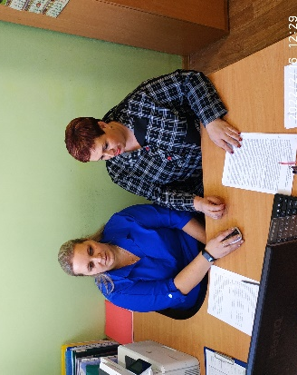
- основные концептуальные подходы (актуальность, приоритеты образовательной политики в аспекте реализации робототехники в образовательных организациях, модель внедрения данного модуля в практическую деятельность ДОУ),
- робототехнический конструктор ТЕХНОЛАБ,

- форматы организации образовательной деятельности с использованием данного конструктора (интеграция деятельности),
- опыт работы ДОУ в реализации робототехники (УМК:дополнительные образовательные программы, технологические карты образовательной деятельности, форматы РППС).

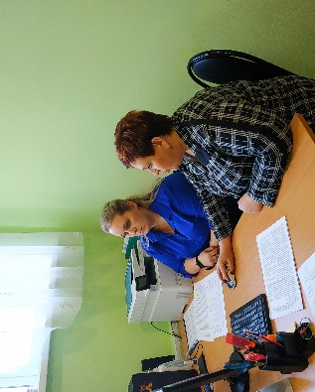
В ходе презентации образовательного робототехнического конструктора ТЕХНОЛАБ Куликова Я.Ю. рассказала и результатах работы с воспитанниками в этом направлении, предстиавила учебно-методический комплект (программы, технологический инструментарий, картотеки, технологические карты образовательной деятельности), были показаны видеосюжеты о форматах испольтзования конструктора в совместной практической деятельности с учителем-логопедом, в режимных моментах. Старший воспитатель Макшева Е.В. представила пошаговую модель внедрения stem-подхода в практическую деятельность с воспитанниками (общую концепцую, структуру, этапы внедрения разнообразных современных УМК в работу с детьми). В заключении, слушателям был представлен небольшой видеофильм о достижениях и результатах работы ДОУ в данном направлении.
На семинаре присутствовало 39 человек. В конце мероприятия была проведена рефлексия, участники в чате выразили слова благодарности за интересный семинар-практикум. Слушатели активно участвовали в обсуждении, делись положительными впечатлениями, выразили желание продолжения дальнейших встреч формате оф- лайн, 100% участников отметили практическую значимость представленного материала.

Информационно-аналитический отчет
Занятие № 5,6,7
Семинар-практикум
«Внедрение и реализация робототехники в ДОО: модели,
программно-методическое обеспечение, педагогический мониторинг». Часть 2.
24.03.2022, МДОУ «Детский сад № 93», 10.00.
Цели:
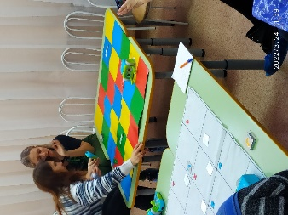
- формирование профессиональной компетенции слушателей по вопросам реализации образовательной платформы/тематического модуля Strem/Robotick (робототехника) в педагогической деятельности ДОУ посредством робототехнических конструкторов Bee-Bot «Умная пчела», Робомышь, программируемый робот Ботли,
- формирование профессиональной компетенции слушателей по вопросам реализации образовательной деятельности с воспитанниками в аспекте stem- подхода, реализации творческих проектов с детьми (инженерные книги), создания условий в группе для stem- проектов (лаборатории, кванториумы).
На семинаре :
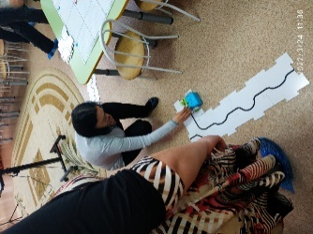
- Представлены конструкторы Bee-Bot «Умная пчела», Робомышь, программируемый робот Ботли, форматы организации образовательной деятельности, режимных моментов, модель внедрения в практическую деятельность с детьми.
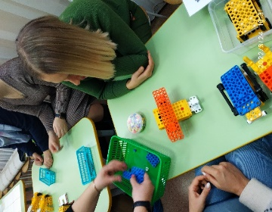
- Представлен опыт работы педагогов ДОУ в реализации stem-образования (УМК: дополнительные образовательные программы, технологические карты образовательной деятельности, картотеки, форматы РППС).
В ходе семинара-практикума слушателям были представлены мастер-классы педагогов Куликовой Я.Ю., Пташинской М.В., Шиц Ю.Е., Ефимовой Е.А., Садиловой Т.В. В ходе организации работы фокус-группы, слушателям была представлена возможность поработать с различными робототехническими конструкторами (изучить состав, правила пользования) и собрать какую-либо модель робота, запрограммировать робота к выполнению определенного задания, а также
- Дополнительные общеразвивающие программы естественно-научной направленности,
- УМК к различным конструкторам,
- классификация современных педагогических технологий, основные понятия,
- форматы (модели) реализации робототехнических конструкторов в практической деятельности ДОУ.
В заключении, старший воспитатель Макшева Е.В. напомнила слушателям о поэтапоной модели внедрения робототехнических модулей и современных УМК в практическую деятельность с воспитанниками, об изменении
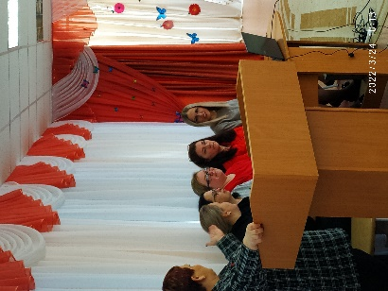
В ходе дискуссии педагоги обсуждали актуальные вопросы современной образовательной политики в части stem-подхода, обозначали проблемы, перспективы работы ДОУ в данном направлении. На занятии присутствовало 45 человек, было сформировано две группы курсовой подготовки по 22 человека. В конце мероприятия была проведена рефлексия. Анкетирование педагогов по организации и содержанию лекции показало, что для 85% слушателей тема курсовой подготовки актуальна, 76% - получили новую информацию, 26% уже могут применять полученные знания на практике, 74% педагогов отметили четкую структуру и содержание представляемого материала, 79% удовлетворены организацией занятия. Все участники МСП получили информационно-методические кейсы по теме первого занятия.

Результаты анкетирования МДОУ «Детский сад № 93»
(всего присутствовало - 45 чел., в анкетировании участвовало – 42 чел.)

Вопрос 1: Насколько актуальной для Вас была тема мастер-классов?
* Актуальна – 36чел. -85%
* Трудно сказать – 9 чел - 15%
* Не актуальна – 0%

Вопрос 2 : Узнали ли Вы что-то новое для себя?
* Да – 32 чел. - 76 %
* Частично – 10 чел. –24%
* Нет – 0 %

Вопрос 3: Сможете ли Вы применить полученные знания на практике?
* Да – 11 чел – 26 %
* По возможности – 34чел - 74%
* Нет – 0%

Вопрос 4: Насколько последовательно и логично

был изложен материал? (от 1 до 10 баллов)
* 10 баллов – 31 чел - 74%

* 9 баллов – 3 чел. – 7%
6 %
6 %
* 8 баллов – 7 чел - 17%
* 4 балла – 1 чел -2 %

Вопрос 5: Насколько вы удовлетворены организацией мастер-класса?
(от 1 до 10 баллов)
* 10 баллов – 33 чел - 79%

2 %

* 9 баллов – 2чел – 4 %
* 8 баллов – 7 чел – 17%

Информационно-аналитическая информация
Занятие № 8,9
муниципальной стажировочной плащадки
Семинар-практикум
«Внедрение и реализация stem- образования в ДОО: модели, программно-методическое обеспечение, педагогический мониторинг: цифровая образовательная среда, образовательные решения Наустим»
14.04.2022

Цель:
- формирование профессиональной компетенции слушателей по вопросам внедрения в образовательную деятельность ДОУ цифровой образовательной среды посредством УМК дополнительной парциальной программы «Наустим».
Задачи:
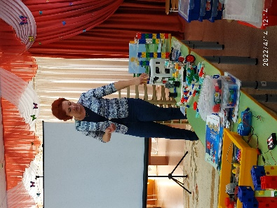
- Представить компанию «Научные развлечения», г. Москва, основные линии сотрудничества, продукты.
- Показать структуру, концепцию, содержательные модули программы.
- Представить содержание, цели, задачи, структуру некоторых образовательных решений и тематических модулей Программы.
- Показать оборудование, форматы использования в практической деятельности с воспитанниками, УМК.

Участников семинара приветствовал (видеообращение)
Н. Платонов, директор по развитию регионов, компания
«Научные развлечения», г. Москва.
Слушателям были представлены:
- продукты компании «Научные развлечения»,
- парциальная программа «Наустим»: структура, концепция, содержательные модули программы,
- содержание, цели, задачи, структура некоторых образовательных решений и тематических модулей Программы,
- оборудование, форматы использования в практической деятельности с воспитанниками, УМК.
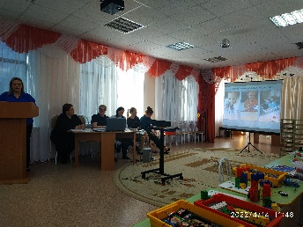
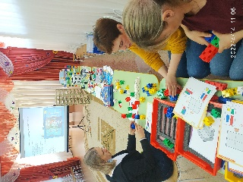
В ходе семинара слушатели смогли поучаствовать в различных мини-группах и собрать модели из разных конструкторов образовательных решений программы Наустим, В завершении семинара, участники обменялись мнениями, участвовали в дискуссии по вопросам внедрения УМК программы в практическую деятельность ДОУ. Генеральный директор компании «Школьный проект» Суркова С.Б. рассказала о возможностях приобретения данного оборудования.

Семинар-практикум (защита проектов слушателей курсов):
«Реализация stem-подхода в практической деятельности ДОУ»
26.04.2022

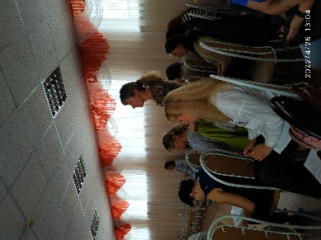
На данном семинаре подведены итоги деятельности МСП в 2021-2022 учебном году (представлен аналитический отчет), слушатели курсов показали и представили проекты (итоговая работа) и получили удостоверение о курсовой подготовке.

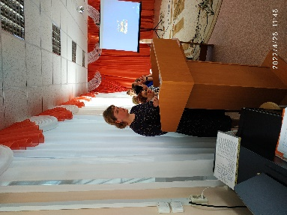
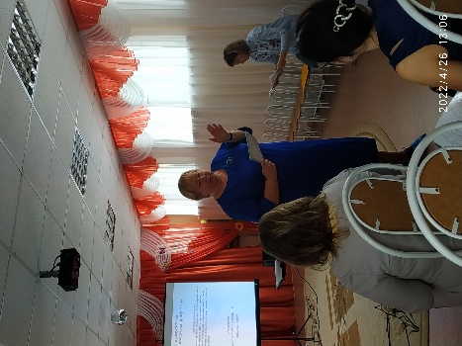

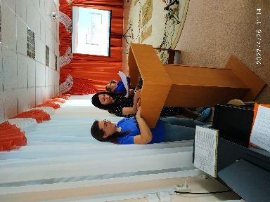
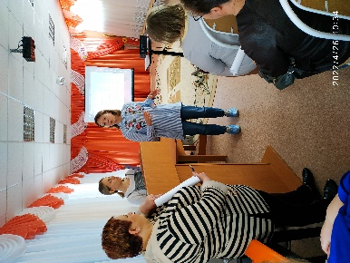

Анализ анкет семинара практикума 24.05.2022
«Презентация проектов по внедрению stem – образования в практическую деятельность ДОУ, презентация творческих проектов с воспитанниками инженерно-технической направленности»
Всего присутствовало: 33 человек

- Насколько актуально для вас была тема?
Актуальна – 100%
Трудно сказать
Не актуальна
2 Узнали ли Вы что – нибудь новое для себя?
Да – 100%
Частично
Нет

3. Сможете ли Вы применить полученные знания на практике?
Да – 25человек – 76%
По возможности 8 человек - 24%
Нет
4. Насколько последовательно и логично был изложен материал
10 – 100%

5. Насколько Вы удовлетворены организацией мероприятия?
10 – 100%
6. Какие темы, вопросы в рамках работы МСП будут актуальны для Вас? | Просмотры занятий с детьми.  Разработка программ обучения и мониторинга детей  Программа для составления схем для конструирования( на компьютере)  Система мониторинга оценки достижений детей по реализации программы
7.Пожелания | Спасибо все понравилось  Большое спасибо за интересную и полную информацию. Кратко, четко, понятно.  Спасибо, все понравилось, узнали много нового.  Желаем успехов в работе. Спасибо.  Спасибо за чудесно организованные курсы.  Продолжить на следующий год курсовую подготовку.  Встретиться на следующих курсах, обмен опытом.  Вдохновлять идеями для реализацииSTEM проектов.  Огромная благодарность за продуктивную современную актуальную информацию, полученные знания и багаж практической информации.  Продолжайте курсы, дальнейших успехов.

Анализ выходящих анкет
Содержание программы соответствует заявленной тематике:
Соответствует 32 человека – 100% частично соответствует не соответствует
Содержание программы учитывает современные тенденции развития образования:
Учитывает 32 -100% частично учитывает не учитывает
Уровень знаний, умений и навыков, приобретенных в процессе обучения:
высокий 32 – 100% средний низкий
Уровень полезности знаний, умений и навыков для профессионального и (или) личностного роста:
Высокий 32 – 100% средний низкий
Уровень практической значимости содержания программы для повышения эффективности педагогической деятельности:
Высокий 32 – 100% средний низкий
По каким темам данных курсов Вам не хватило информации:
- информации достаточно
- все темы курса раскрыты полностью
- не хватило информации как проводить и с чего начинать занятия по робототехнике
- информация полная и доступная, интересные мастер – классы и практические занятия
- разработка программы, мониторинг деятельности
- методического обеспечения
- информации достаточно, хотели бы продолжить получать информацию
Оценка компетентности преподавательского состава
Уровень владения содержанием преподаваемой дисциплины:
Высокий – 32 – 100% средний низкий
Умение излагать материал ясно, последовательно, доступно (уровень):
высокий 32 – 100% средний низкий
Умение мотивировать и поддерживать интерес слушателей к теме (уровень):
высокий 32 – 100% средний низкий
Уровень владения преподавателем современными педагогическими технологиями:
высокий 32 – 100% средний низкий
Уровень удовлетворенности отношением преподавателей к слушателям (Доброжелательность, вежливость, внимательность и т.д.):
Высокий 32 – 100% средний низкий
Оценка условий предоставления услуги
Условия | 5
Доступность, полнота, достоверность информации на о официальном сайте Центра а об условиях обучения | 32-100%
Возможность взаимодействия с преподавателем по телефону, электронной почте | 32 – 100%
Удобство графика (расписания) проведения занятий | 32 – 100%
Обеспеченность учебного процесса мультимедиа и компьютерной техникой, программным обеспечением, учебно-методическими и раздаточными материалами | 32 – 100%
Удовлетворенность качеством организации и проведения курсов по программам ДПО | 32 – 100%
Соблюдение условий договора | 32 – 100%
Социальное доверие к организации
Готовность рекомендовать коллегам обучение в Центре по Дополнительным профессиональным программам:
да 32 -100% нет
Готовность рекомендовать другим организациям сотрудничать с Центром:
да 32 -100% нет
Качество услуги в сравнении с другими организациями, предоставляющими подобную услугу:
выше 32-100% одинаково ниже
Ваши предложения, пожелания, замечания по работе с Центром:
- Курсы прошли на высоком уровне. Все очень доступно, интересно получили много знаний. Ждем приглашения от д\с.
- Спасибо за проделанную работу, полученные знания будут использованы в работе с детьми.
-Желаем дальнейшего процветания, успехов в полезном, нужном деле. Ярких побед и новых высот.
- Понравился акцент на практическом применении транслируемых знаний. Спасибо за предоставленную возможность.
-Продолжить реализацию программы стажировки на следующий год, для других слушателей.
- Спасибо все интересно, доступно, применимо.
- Успехов в дальнейшем освоении такой важной темы. Большое спасибо.
- Успехов и роста деятельности.
- Успехов в дальнейшей работе. Большое спасибо.
- Большое спасибо за интересную программу курсов. Содержание и практическая часть все на высшем уровне.

3.4. Презентация опыта инновационной деятельности (организация и участие в мероприятиях разных уровней, публикации материалов и др.)

«ТехноPoint- 2022»
20 мая команда педагогических работников дошкольного образовательного учреждения в составе: воспитателей Куликовой Я.Ю., Пташинской М.В., Ефимовой Е.А., Шиц Ю.Е., Садиловой Т.В., учителя-логопеда Басиладзе Е.В., старших воспитателей Совиной Л.А., Макшевой Е.В. стала участником регионального фестиваля современных инновационных технологий «ТехноPoint- 2022» Ярославского кампуса «Университета детства».
В ходе фестиваля педагоги представили успешный опыт инновационной практики учреждения:
- Мастер-класс: «Внедрение stem-подхода в практическую деятельность ДОУ»,
- Активно участвовали в командной квест-игре «ИгроФест», погружаясь в интересное пространство инновационных технологий,
- Подготовили видеосюжет об актуальности и эффективности реализации stem-образования в ДОУ (видеоролик «Россия, устремленная в будущее»).
И как итог участия – стали победителями Фестиваля современных инновационных технологий «ТехноPoint- 2022» в составе Ярославской команды «Энергия на Maximum».
Опыт детского сада был достойно отмечен организаторами Фестиваля.
Педагоги проявили себя настоящими профессионалами своего дела, отличились творческой активностью, позитивной энергией, увлеченностью, представляли неординарные решения в различных видах деятельности.
Поздравляем команду педагогических работников ДОУ. Желаем дальнейших творческих и профессиональных успехов, креативных идей. Вперед и только вперед!!!
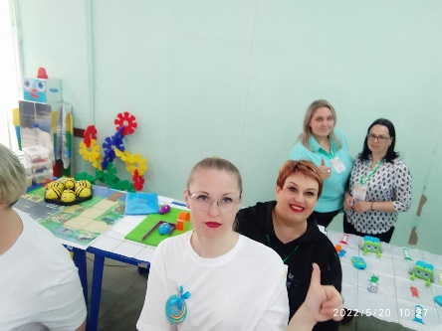
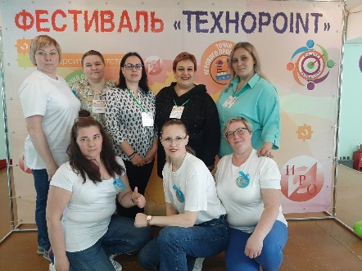
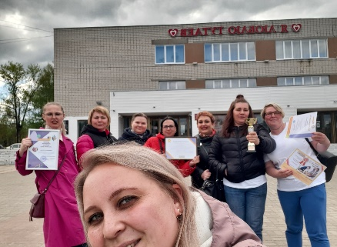

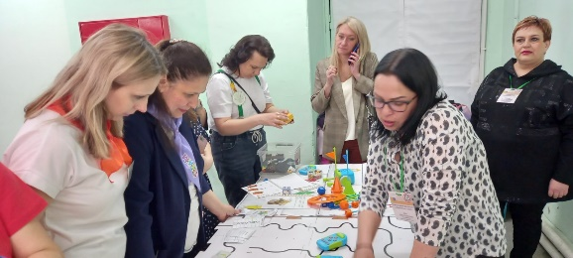
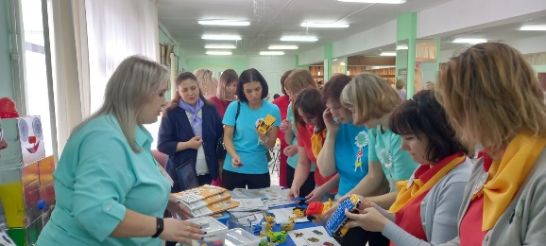

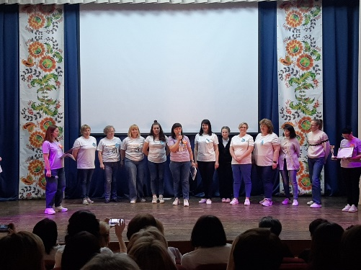
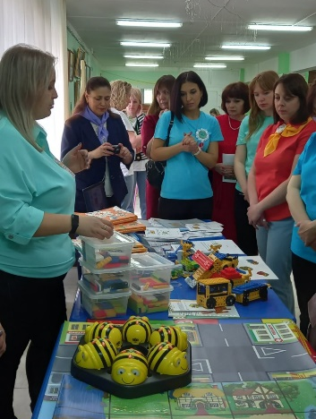
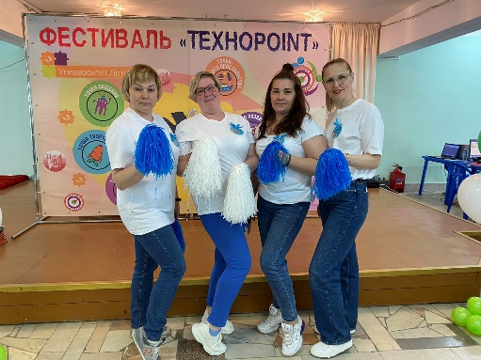

Межмуниципальный семинар (вебинар)
с межрегиональным участием «Эффективные практики реализации ФГОС ДО» по теме «Средовые решения для поддержки детской активности, самостоятельности, инициативности: опыт работы МДОУ детский сад №№ 30, 93 г. Ярославль,

МДОУ детский сад №21 «Мозаика» г. Углич»

17 февраля 2022 года
Организатор: кафедра дошкольного образования
Модераторы:
- Захарова Татьяна Николаевна, заведующий кафедрой дошкольного образования ГАУ ДПО ЯО ИРО, к.п.н, доцент
- Зятинина Татьяна Николаевна, старший преподаватель кафедры дошкольного образования ГАУ ДПО ЯО ИРО
Спикеры:
- Дмитриева Екатерина Юрьевна, старший воспитатель МДОУ «Детский сад №21 «Мозаика» (г. Углич)
- Зашибина Ольга Сергеевна, воспитатель МДОУ «Детский сад №30» (г. Ярославль)
- Макшева Елена Викторовна, старший воспитатель МДОУ «Детский сад №93» (г. Ярославль)
В вебинаре приняли участие 120 педагогов дошкольного образования из Ярославля и Рыбинска, Рыбинского, Тутаевского, Угличского, Ростовского, Переславского, Борисоглебского, Гаврилов-Ямского, Даниловского, Любимского, Брейтовского, Некоузского муниципальных районов. Тема встречи заинтересовала заведующих, старших воспитателей, воспитателей и специалистов ДОО региона, а также методистов муниципальных методических служб.
В первой части вебинара Е.Ю. Дмитриева представила обзор особенностей предметного наполнения, пространственной организации и функционирования РППС в группах детей раннего возраста. Екатерина Юрьевна предложила разумный, сбалансированный подход к организации предметно-пространственной среды для малышей, обеспечивающей поддержку активности и самостоятельности, инициативы детей в доступных для них сферах и видах деятельности.
Вторая часть встречи была посвящена вопросу насыщения РППС современным (в том числе цифровым) оборудованием, и способов его применения в ДОО для развития технического творчества старших дошкольников. В выступлении Е.В. Макшевой была представлена система работы по включению робототехнического направления в деятельность ДОО, в том числе через наполнение пространства и предметного окружения в ДОО современным оборудованием для конструирования, моделирования, инженерного творчества, робототехники. Участниками вебинара были заданы вопросы о доступности оборудования детям в свободной деятельности, а также о способах поддержки детской инициативы в организованной и свободной деятельности детей с использованием представленного оборудования.
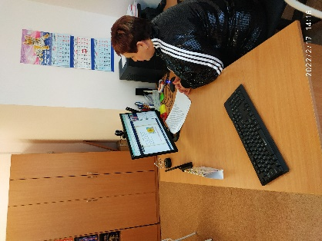
В завершающей части вебинара Зашибина О.С. показала опыт внедрения в РППС ДОО практик создания среды не «для детей», а «от детей» и «с детьми». Участники вебинара имели возможность увидеть конкретные способы реализации подхода, при котором в среде присутствуют «детские следы». «голос ребенка», детский дизайн; микро-среды изменяются и создаются самими детьми для удовлетворения своих интересов, воплощения целей и замыслов.
В ходе общения в чате, участники встречи благодарили коллег за информацию и опыт, задавали вопросы. Всем заинтересованным педагогам было предложено принять участие в недельном мини-марафоне «Средовые решения для поддержки детской активности, самостоятельности, инициативности: а как у нас?», прислав фото-материалы с комментариями на адрес организаторов вебинара – кафедры дошкольного образования ГАУ ДПО ЯО ИРО.

Руководитель муниципальной стажировочной площадки
Заведующий МДОУ «Детский сад № 93»__________________________С.Е.Прокуророва

Дата: 17.05.2022.

Макшева Е.В.

(89201413936)

